# Model description

## Structure

### 1.1. Multi-method and Agent-Based modelling

### 

### 1.2. Geographical structure and spatial resolution

### 1.3. Temporal resolution time horizon and granularity

### 1.4. Simulations and experiments

## Technological system & assumptions

### 2.1

# Supplementary info NEON Zero Netherlands model

### Energy system studies in the Netherlands

|  |  |  |  |  |
| --- | --- | --- | --- | --- |
| Name | Type | Organisation | Organisation category |  |
| Climate agreement | Political agreement |  |  |  |
| Klimaat en energieverkenning | Annual report |  |  |  |
|  |  |  |  |  |
| Integrale infrastructuurverkenning | Report | Netbeheer Nederland | Branch organisation |  |
| Regionale energie strategieën |  | NP RES | Government |  |
|  |  |  |  |  |
|  |  |  |  |  |
|  |  |  |  |  |
| Taskforce infrastructuur klimaatakkoord industrie | Report |  |  |  |
|  |  |  |  |  |

## Databases

* TNO technology factsheets
* OpenMOD
* World power plant WRI
* Danish Energy Agency Technology Data
* Quintel ETM Documentation
* Tom Brown
* https://open-power-system-data.org/

## Heat Demand Modelling

### NEDU Demand Profiles

### When2Heat Heating Profiles time series (Ruhnau 2019; Ruhnau, Hirth, and Praktiknjo 2019)

Klimaatakkoord

KEV

II3050

Energie Nederand / EBN - <https://www.energieinnederland.nl/wp-content/uploads/2021/01/13450-EBN-energie-infographic-folder_final.pdf>

Ele

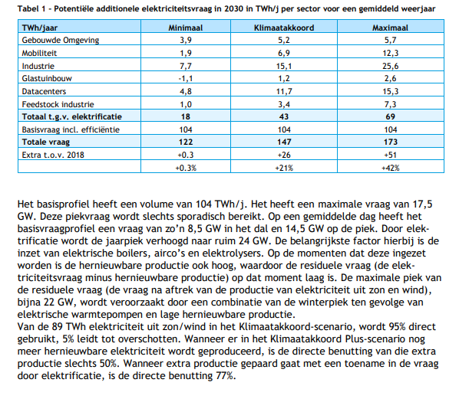

## Sectors

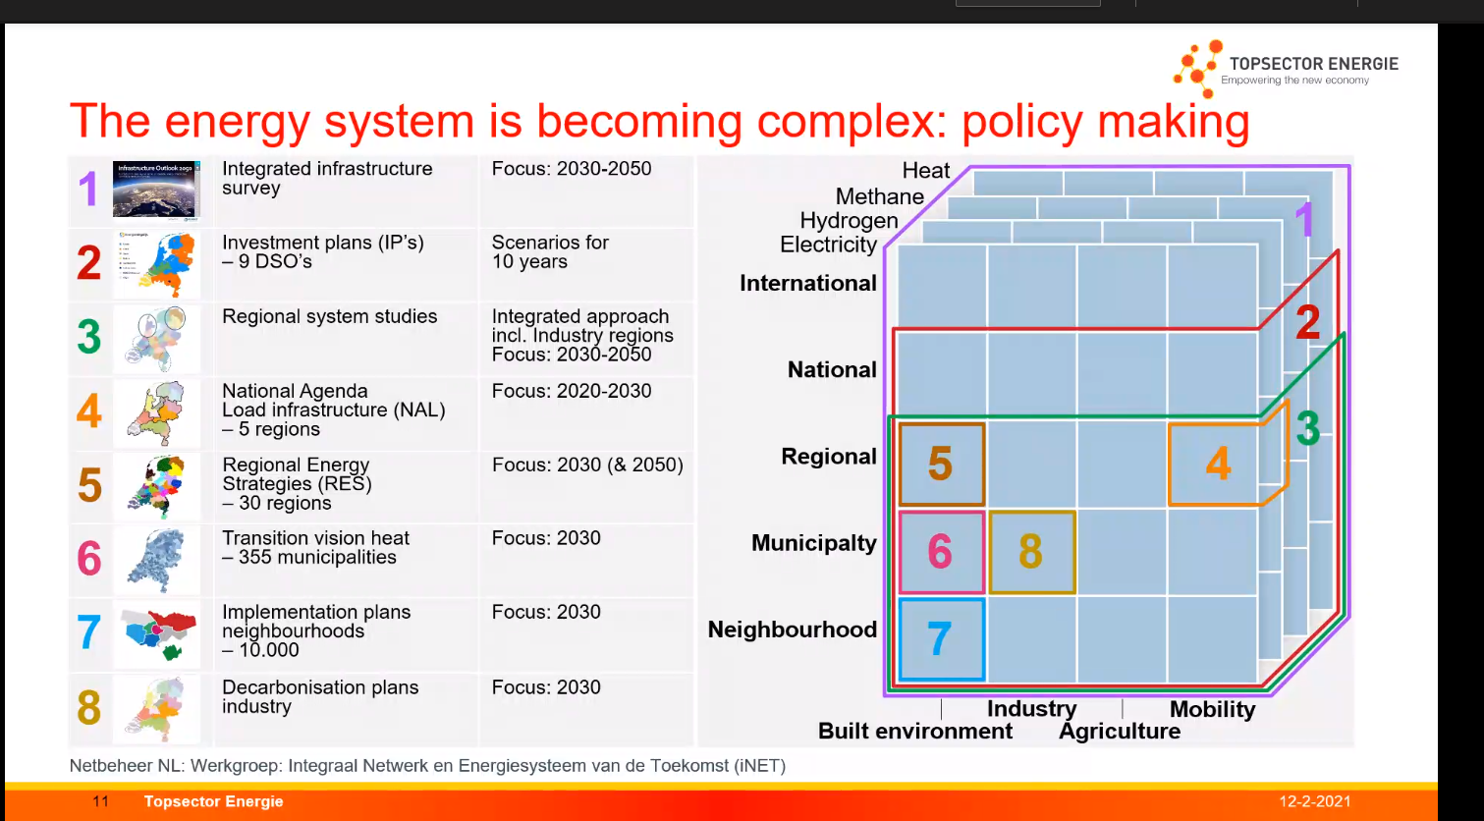

### Wind

**Wind on Land**

Monitor Wind op Land 2019

### Biomass

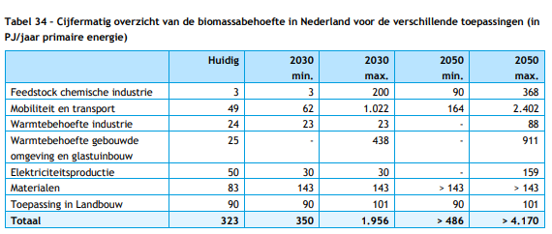

(CE Delft 2020)

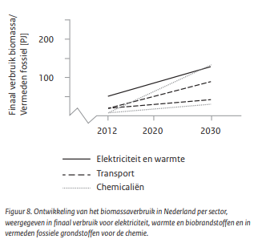

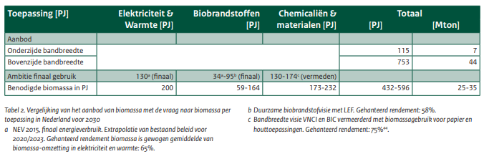

**Inzet van duurzame biomassa**

Het streven van partijen is om toe te werken naar een zo hoogwaardig mogelijke toepassing van duurzame biomassa. Het Planbureau voor de Leefomgeving verwacht in de periode na 2030 knelpunten in het aanbod. Daarom is richting 2050 prioritering van de inzet van duurzame biomassa in Nederland gewenst.

In de periode tot 2030 kan biomassa voor meerdere toepassingen dienen als transitiebrandstof. Dit komt tot uitdrukking in de voorstellen voor extra inzet van duurzame biomassa in de sectoren. Voor de langere termijn is het streven van partijen om duurzame biomassa in te zetten voor hoogwaardige toepassingen in de economische sectoren waar weinig alternatieven zijn, bijvoorbeeld als grondstof in de industrie en als brandstof in zware voertuigen en de lucht- en scheepvaart. Richting 2030 moet hiermee al rekening worden gehouden in de mate waarin toepassingen worden gestimuleerd of ontmoedigd. Dit komt ook concreet tot uiting in de inzet van partijen om onder meer in de kennis- en innovatieagenda’s in te zetten op de ontwikkeling en opschaling van biomassa-vrije alternatieven voor alle

toepassingen. Daarnaast zal de Mobiliteitstafel als onderdeel van het Klimaatakkoord afspraken maken om de productie en het aanbod van duurzame geavanceerde gasvormige en vloeibare biobrandstoffen te vergroten, vooral welke in de toekomst nodig zijn voor zwaar wegtransport en lucht- en scheepvaart waar ook na 2030 geen voldoende alternatieve aandrijfbronnen voor beschikbaar zijn. (“Klimaatakkoord” 2019)

### Built environment

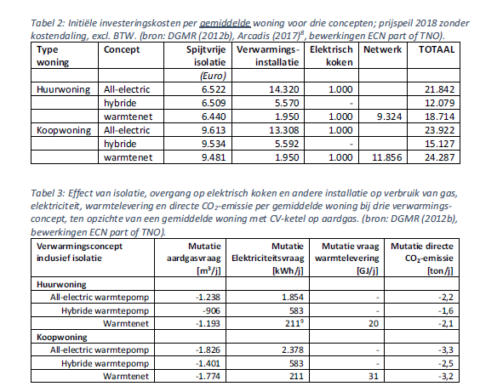

Achtergronddocument effecten ontwerp klimaatakoord gebouwde omgeving PBL 2019

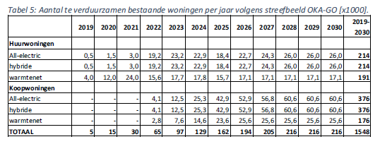

### District heating

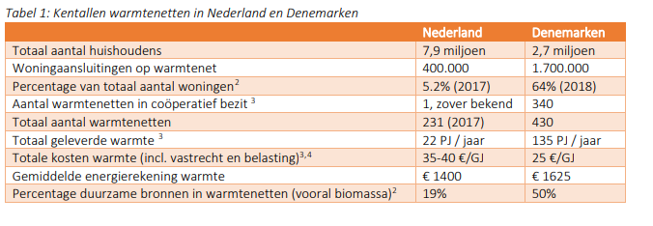

<https://www.topsectorenergie.nl/sites/default/files/uploads/Urban%20energy/kennisdossier/Cooperatieve%20warmtenetten/Kennisdossier%20co%C3%B6peratieve%20warmtenetten%20DEF.pdf>

### Hydrogen storage

# The future cost of electrical energy storage based on experience rates

Schmidt <https://www.nature.com/articles/nenergy2017110>

Review on literautre of underground hydrogen storage - (Gabrielli et al. 2020)

### Electrolyser

Norwegian electrolyser maker Nel has unveiled plans to cut the cost of its electrolysers by about 75% in a new 2GW factory — set to be the world’s largest — and to reduce the price of green hydrogen to $1.50 per kg by 2025, roughly the same cost as grey H2 derived from unabated fossil fuels.

In his Nel Capital Markets Day presentation on Thursday, chief executive Jon André Løkke explained that the company will complete its first 500MW production line at its new fully automated alkaline-electrolyser factory in Herøya, Norway, in the second quarter of this year.

<https://www.rechargenews.com/transition/nel-to-slash-cost-of-electrolysers-by-75-with-green-hydrogen-at-same-price-as-fossil-h2-by-2025/2-1-949219>

<https://irena.org/-/media/Files/IRENA/Agency/Publication/2020/Dec/IRENA_Green_hydrogen_cost_2020.pdf>

### Utility scale batteries

https://www.eia.gov/todayinenergy/detail.php?id=45596

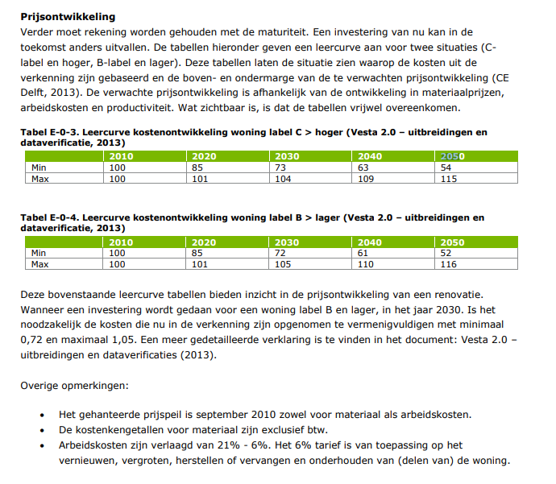

<https://www.topsectorenergie.nl/sites/default/files/uploads/Urban%20energy/publicaties/Collectieve%20warmte%20naar%20lage%20temperatuur%20-%20definitief.pdf>

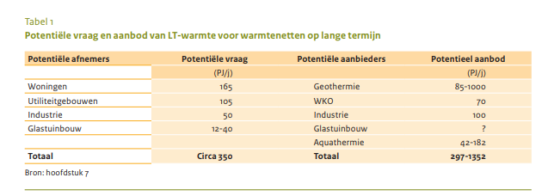

pbl.nl/sites/default/files/downloads/pbl-2017-toekomstbeeld-klimaatneutrale-warmtenetten-in-nederland-1926.pdf

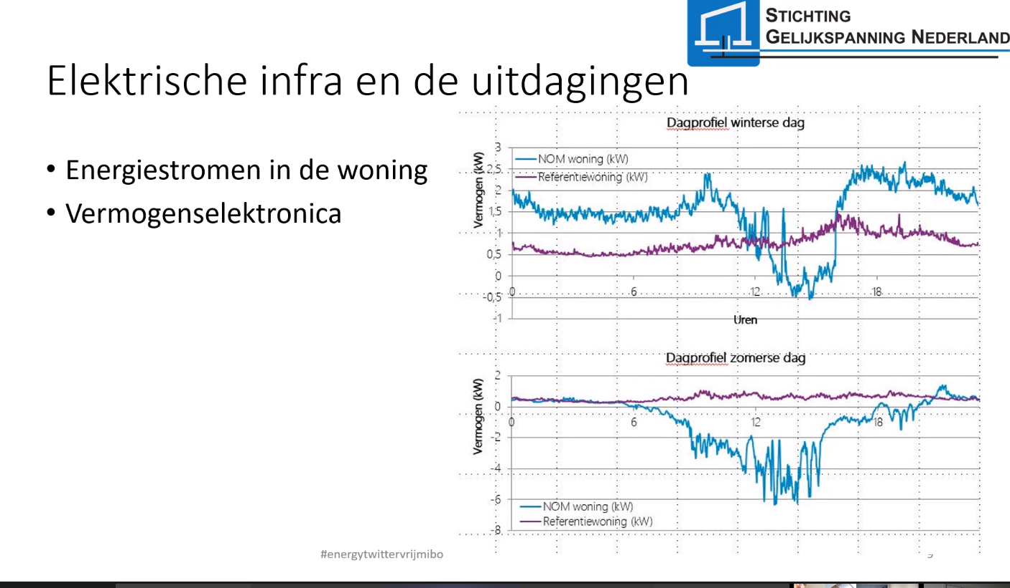

## EV

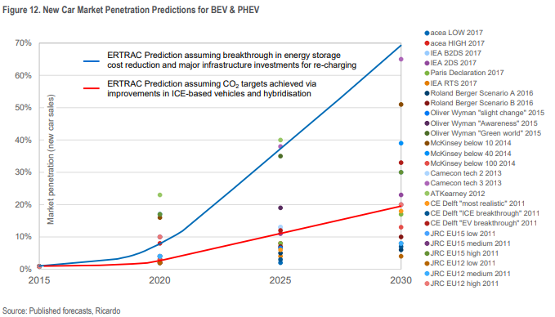

<https://www.citigroup.com/commercialbank/insights/assets/docs/2018/electric-vehicles.pdf>

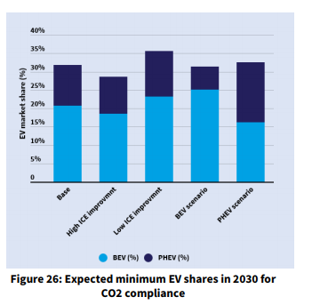

Net-zero america

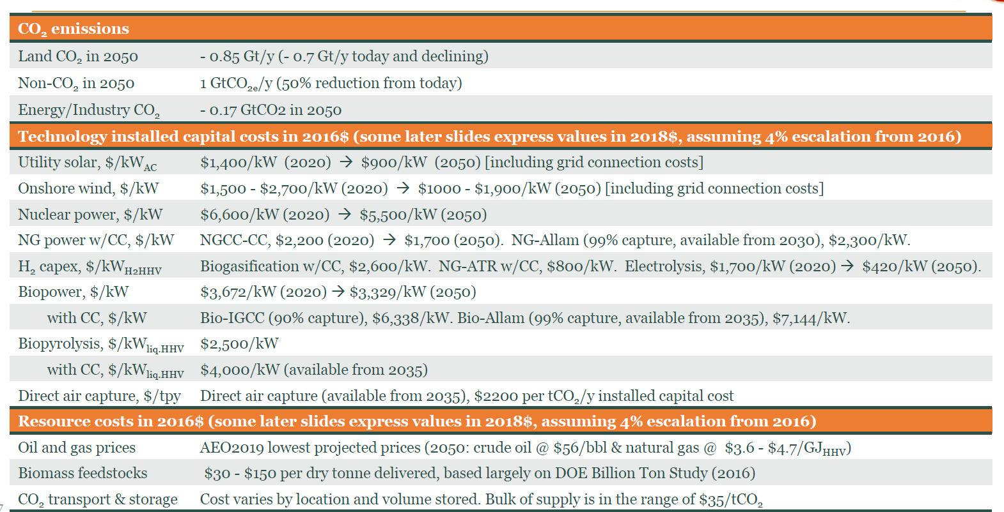

### Start-up costs themal plants

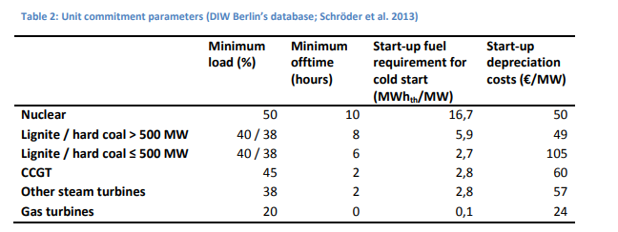

<https://www.diw.de/documents/publikationen/73/diw_01.c.524200.de/dp1540.pdf>

IPCC

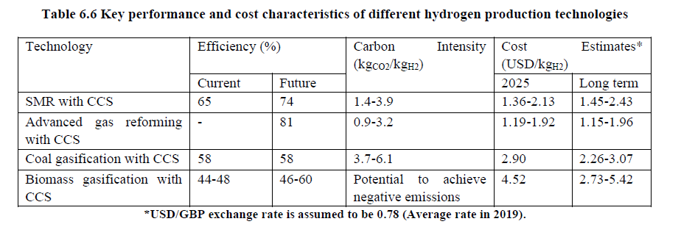

IPCC taken from (IEA 2019; Fasihi and Breyer 2020)

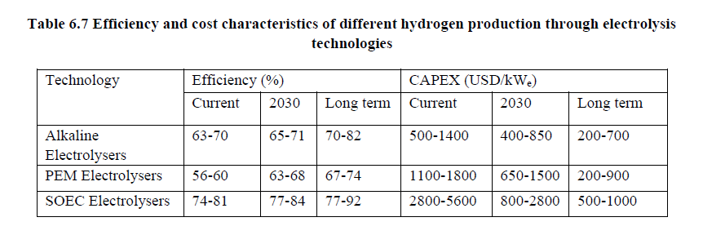

Balancing options IPCC

1. Energy storage
2. Transmission and trade
3. Dispatchable (“on-demand”) generation
4. Demand management
5. Sector coupling

Sector coupling

* Clegg and Mancarella 2018
* Cesena and mancarella 2019
* Zhang et al
* Bogdanov 2019
* Adfaw 2018
* Heinen 2016
* Aunedi and Strbac 2020
* Aunedi et al 2017
* Münster et al 2020
* O’Malley et al 2020a
* Fuet et al

Hydrogen storage for electricity system balance

* Stephen and Pierluigi 2016
* Strbac et al 2018

Hybrid heat pumps for flexibility

* Klein et al 2014
* Dengiz et al 2019
* Fischer et al 2016

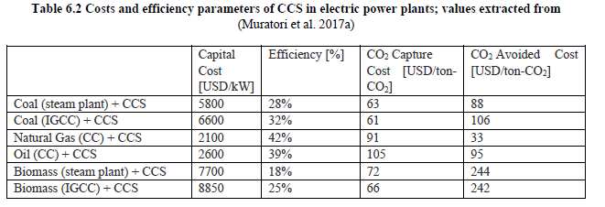

CCUS requires considerable increases in some resources and chemicals, most notably water. Several

36 power plants with CCUS might shutdown periodically due to water scarcity (*high confidence*). Water

37 withdrawals for CCUS are 25-200%, higher than plants with CCUS (Yang et al. 2020; Rosa et al.

38 2020b).

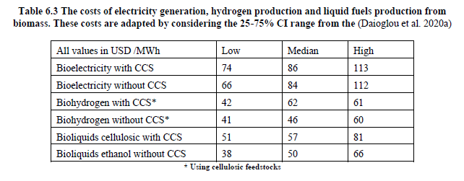

(Bogdanov et al. 2019)

## Data input

### Data (beginnende bij een basisjaar, 2019)

* KNMI weerdata (van een specifiek jaar variërend per provincie en voor de Noordzee)
  + Windsnelheid (uurgemiddelde per locatie)
  + Zon instraling (uurgemiddelde per locatie)
* Energiegebruik data (per RES regio)
  + Gebouwde omgeving
    - Warmte
      * Potentie voor omschakeling warmtebron obv.
        + Bouwjaar
        + Type
        + Wijk
        + Afgiftebron
        + Lokaal aanbod
    - Elektriciteit
    - Gas (voor koken en tapwater)
  + Verkeer en vervoer
    - Brandstof
    - Elektriciteit
  + Industrie, energie, afval en water
  + Landbouw, bosbouw en visserie
* Techniek database
  + Kosten
  + Efficiency
  + Energievorm
  + Ruimtelijke impact
  + Technisch potentieel (locatie specifiek)
  + Locatie

### Scenarios

* 2019 basis referentie
* 2020 post Covid referentie (met voldoende data)
* Klimaatneutrale energiescenario’s voor 2050 – Integrale infrastructuurverkenning 2050 (Bert den Ouden et al. 2020) (berenschot en kalavasta).
* Integrale infrastructuurverkenning
* KEV 2020
* RES’en (voorlopige analyse) (Jan Matthijsen et al. 2020)
* Groei duurzaam eigen inzicht

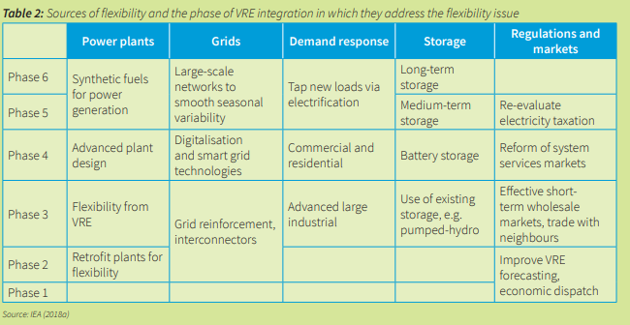

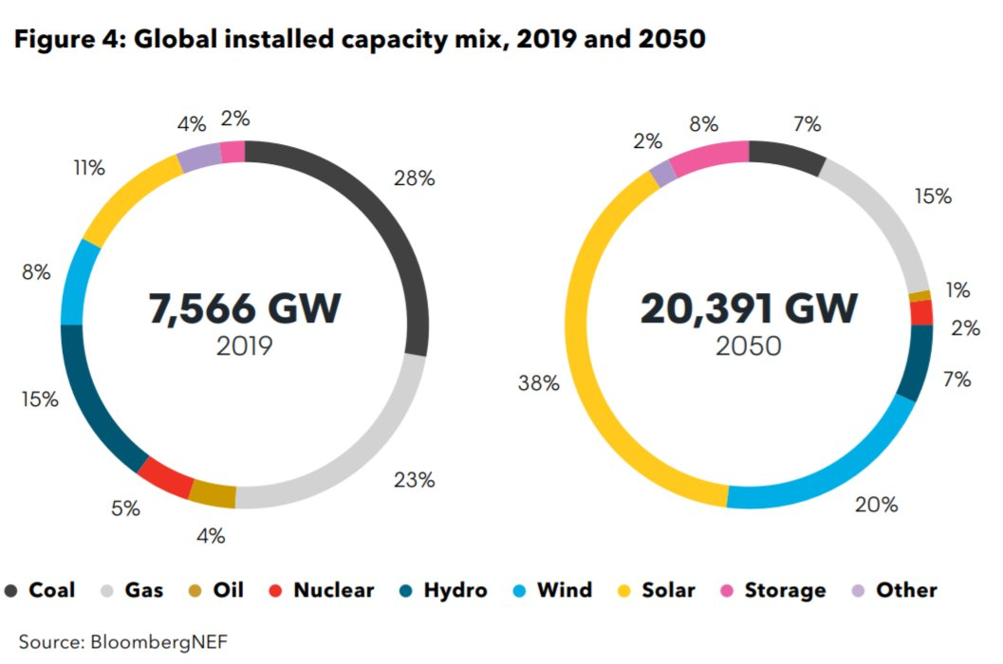

Figuur : Een verdriedubbeling in opgesteld vermogen tussen 2019 en 2050 door groei in energiegebruik en lagere capaciteitsfactor van zon en wind. (Bron BloombergNEF New Energy Outlook 2020)

